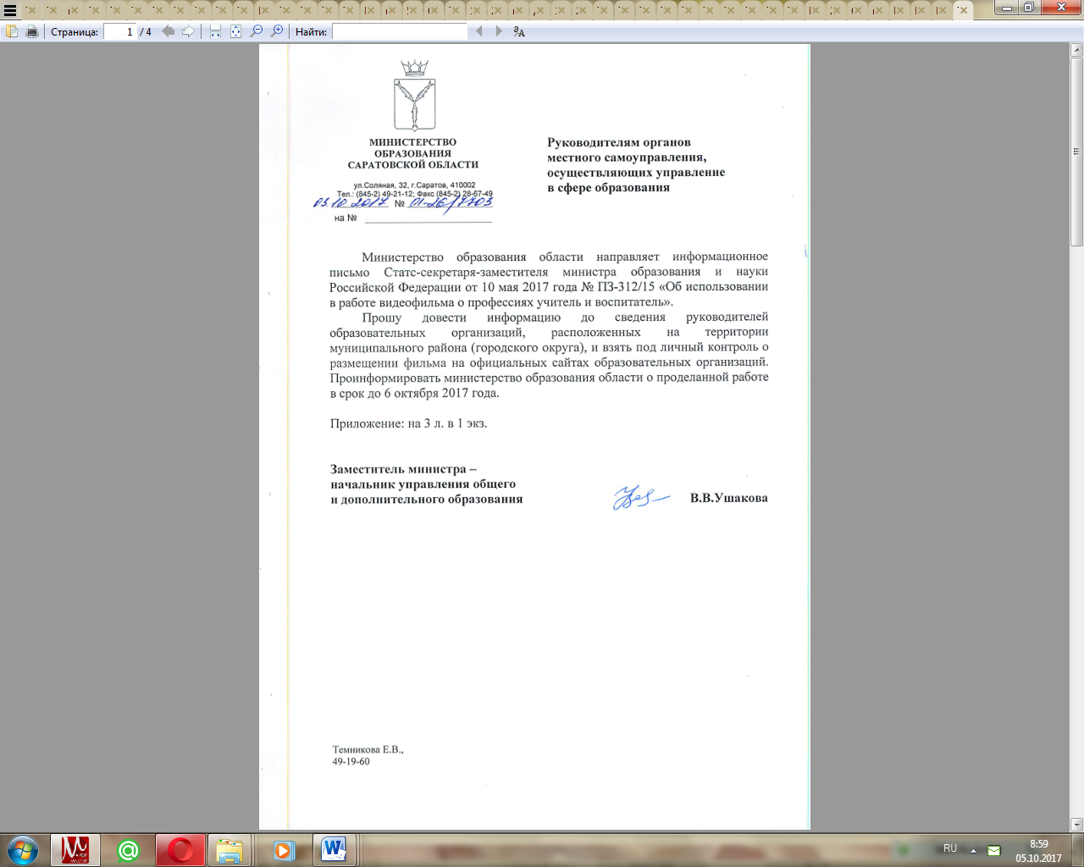

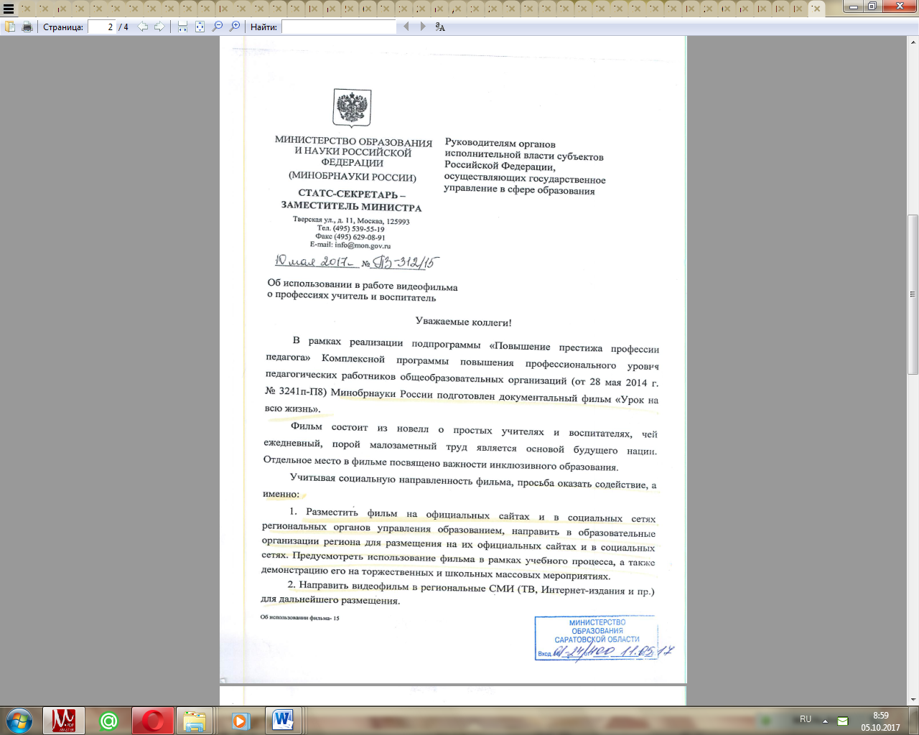

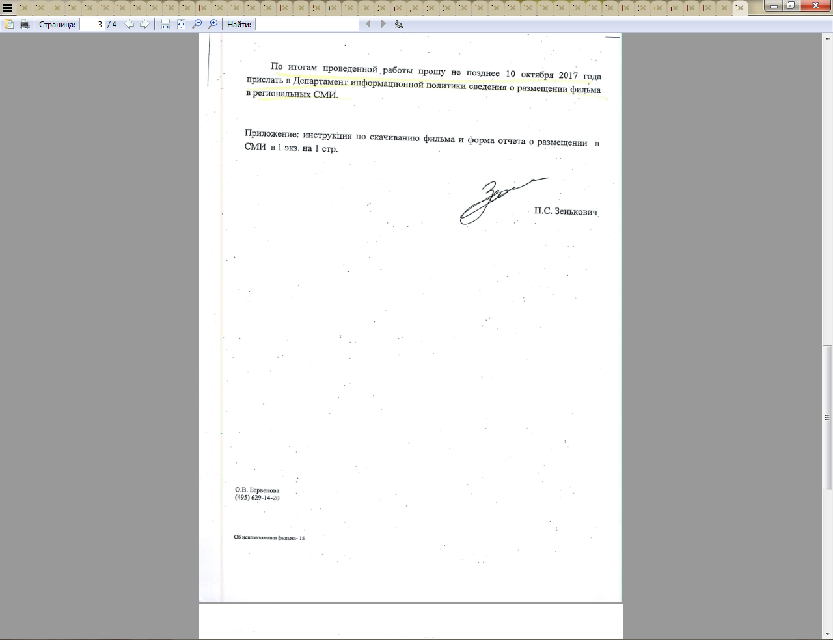

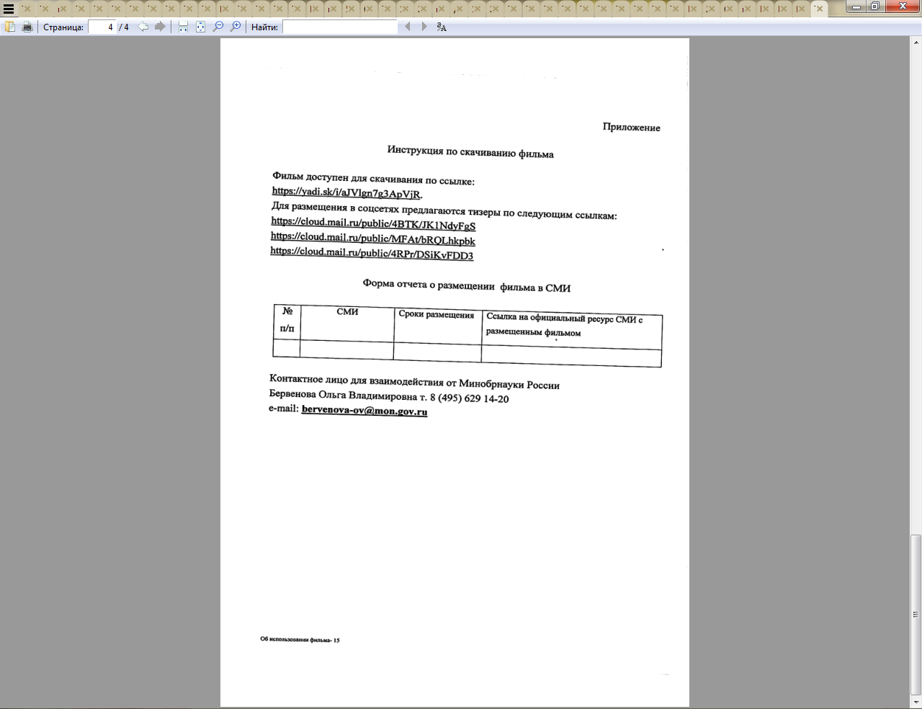

№7703 Фильм о педагогах на сайт.

|  |  |  |  |
| --- | --- | --- | --- |
| № | ОУ | сроки размещения | ссылка |
| 1 | МБОУ «СОШ №1 р/п Базарный Карабулак» |  |  |
| 2 | МБОУ «СОШ №2 р/п Базарный Карабулак» |  |  |
| 3 | МБОУ «СОШ п. Свободный» |  |  |
| 4 | МБОУ «СОШ с. Хватовка» |  |  |
| 5 | МБОУ «СОШ с. Алексеевка» |  |  |
| 6 | МБОУ «ООШ им. Н.Д. Павлова  с. Березовка» |  |  |
| 7 | МБОУ «СОШ с. Большая Чечуйка» |  |  |
| 8 | МБОУ «СОШ с. Вязовка» |  |  |
| 9 | МБОУ «СОШ с. Ивановка» |  |  |
| 10 | МБОУ «СОШ им. Н.И. Полещикова  с. Казанла» |  |  |
| 11 | МБОУ «ООШ с. Ключи» |  |  |
| 12 | МБОУ «СОШ им. И.Н. Сытова  с. Липовка» |  |  |
| 13 | МБОУ «ООШ им. Н.С.Маркелова с. Максимовка» |  |  |
| 14 | МБОУ «ООШ с. Старая Жуковка» |  |  |
| 15 | МБОУ «СОШ с. Сухой Карабулак» |  |  |
| 16 | МБОУ «СОШ с. Стригай» |  |  |
| 17 | МБОУ «СОШ с. Старые Бурасы» |  |  |
| 18 | МБОУ «ООШ с. Тепляковка» |  |  |
| 19 | МБОУ «СОШ с. Шняево» |  |  |
| 20 | МБОУ «СОШ с. Яковлевка» |  |  |
| 21 | МБОУ «ООШ с. Большой Содом» |  |  |
| 22 | МБОУ «ООШ с. Большая Гусиха» |  |  |
| 23 | МБОУ «ООШ с. Первая Ханеневка» |  |  |
| 24 | МБОУ «ООШ с. Репьевка» |  |  |